日本拳法 孝徳会
大会運営システム
記録係 操作マニュアル

2026年3月

1. アクセス方法
記録係専用のURLをブラウザで開いてください。スマホ・タブレット・PCいずれでもアクセスできます。
記録係URL | kotokukai-tournament.vercel.app/recorder
管理者URL | kotokukai-tournament.vercel.app
観覧URL | kotokukai-tournament.vercel.app/viewer
推奨ブラウザ: Google Chrome / Safari
通信環境: Wi-Fi または 4G/5G（リアルタイム同期のため通信が必要です）

2. 画面構成
記録係画面は以下の3つのエリアで構成されています。
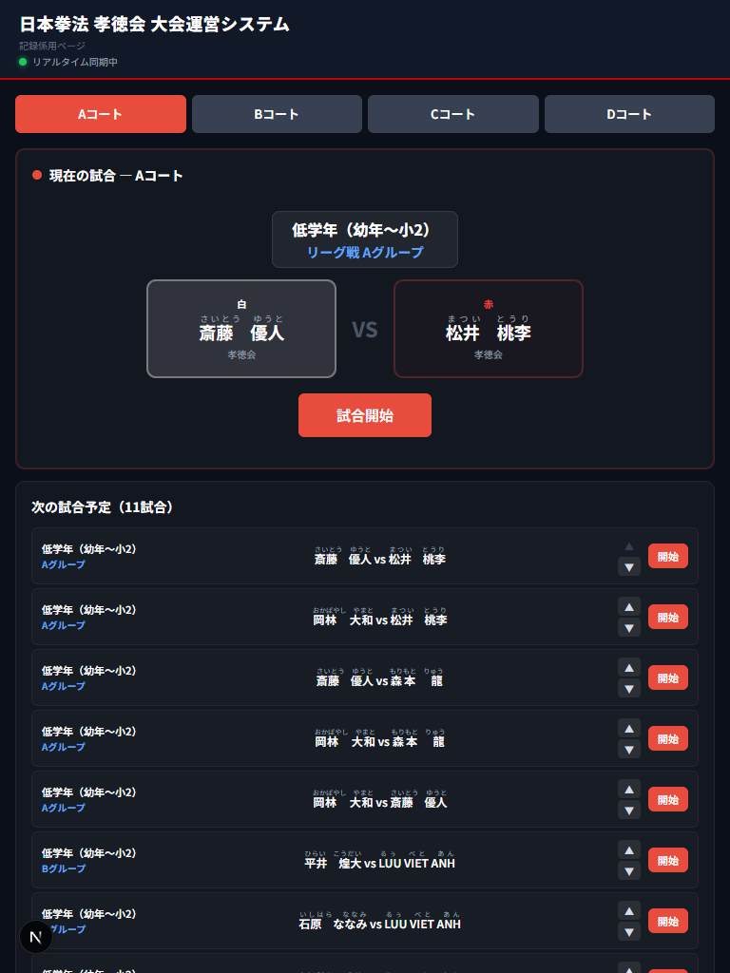
図1: 記録係画面の全体図（タブレット表示）

2-1. コート選択
画面上部に A / B / C / D の4つのコートボタンがあります。自分が担当するコートを選択してください。選択中のコートはコートカラーで強調表示されます。

2-2. 現在の試合
選択中のコートで次に行う試合（または進行中の試合）が表示されます。
- カテゴリ名とグループ（例：低学年 リーグ戦 Aグループ）
- 白（左）と赤（右）の選手名・所属道場
- 「試合開始」ボタン

2-3. 次の試合予定
このコートで待機中の試合一覧です。各試合に「開始」ボタンと上下（▲▼）の並べ替えボタンがあります。

3. 試合の記録手順
試合開始から結果確定までの流れ：
手順 | 操作 | 補足
1 | 「試合開始」ボタンをタップ | スコア入力画面が即座に開きます
2 | 試合中に本数・警告を入力 | リアルタイムで記録
3 | 「試合終了・結果確定」をタップ | 結果が保存され次の試合へ

手順1: 「試合開始」をタップすると、スコア入力画面が表示されます。
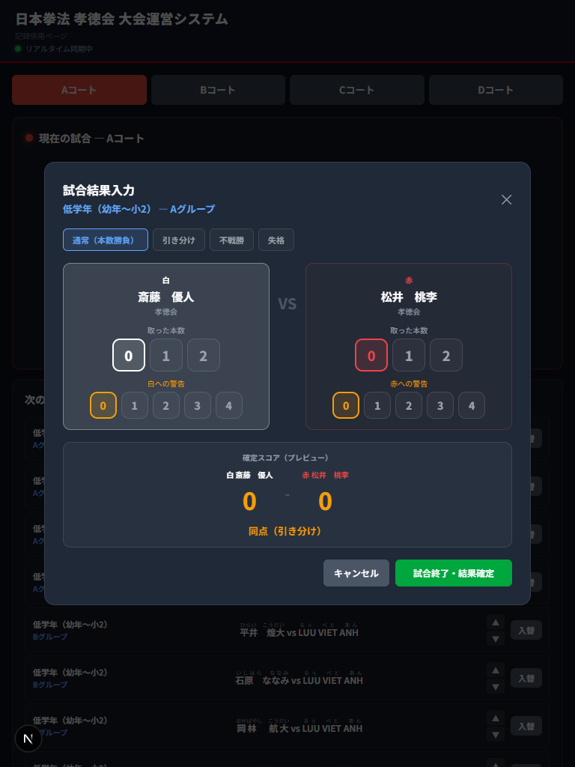
図2: スコア入力画面（試合開始直後）

4. スコア入力画面の詳細
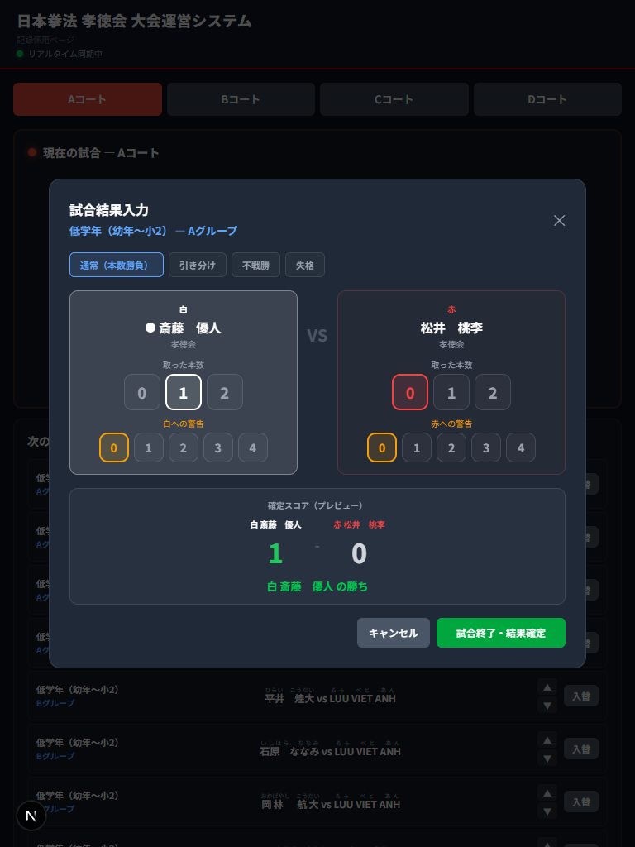
図3: 本数・警告を入力している状態

4-1. 入力モード
モード | 説明
通常（本数勝負） | 取った本数（0/1/2）と警告（0〜4）を各選手に入力
引き分け | リーグ戦のみ。時間切れで勝敗がつかない場合
不戦勝 | 相手が不在の場合。不戦勝の選手を選択 → 2-0で勝利
失格 | 危険行為・戦意喪失等。失格の選手を選択 → 0-2で敗北

4-2. 警告のルール
警告2回 = 相手に1本加算
入力した警告が2回に達するごとに、相手選手に自動で1本が加算されます。確定スコア（プレビュー）で加算後のスコアを確認できます。
例：
- 赤に警告3回 → 白に1本加算（残り警告1）
- 赤に警告4回 → 白に2本加算（残り警告0）

4-3. 確定スコア（プレビュー）
入力画面の下部に、警告加算後の最終スコアがリアルタイムで表示されます。勝敗判定も自動で行われるため、確認してから「試合終了・結果確定」を押してください。

5. 試合順の変更
「次の試合予定」リストで、各試合の右側にある ▲▼ ボタンで順番を変更できます。
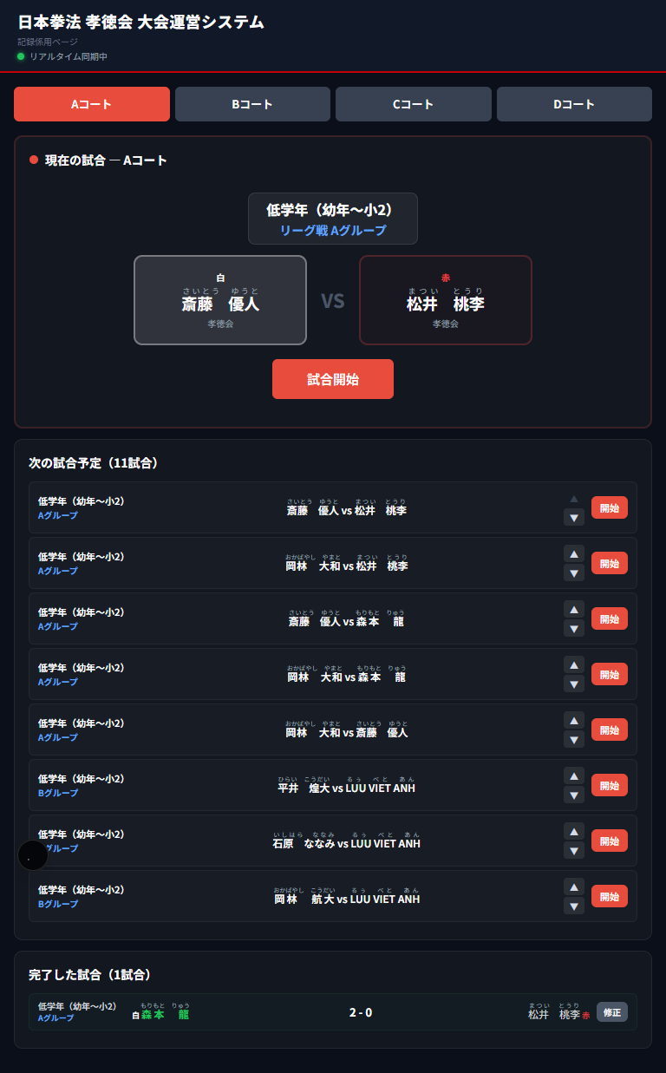
図4: 次の試合予定 — ▲▼で順番変更、「開始」で直接開始
- 順番を変えたい試合の ▲（上へ）または ▼（下へ）をタップ
- 一番上の試合が「現在の試合」エリアに表示されます
- 任意の試合の「開始」ボタンで直接その試合を開始することもできます
試合中の入替: 試合中でも「入替」ボタンで別の試合に切り替えることができます。現在の試合はキャンセルされ、待機中に戻ります。

6. 結果の修正
完了した試合の結果を修正する必要がある場合：
- 画面下部の「完了した試合」セクションを確認
- 修正したい試合の「修正」ボタンをタップ
- スコア入力画面が開くので、正しい結果に修正
- 「修正を確定」をタップ

7. キャンセル操作
スコア入力画面で「キャンセル」を押すと、試合は待機状態に戻ります。入力中のスコアは保存されません。
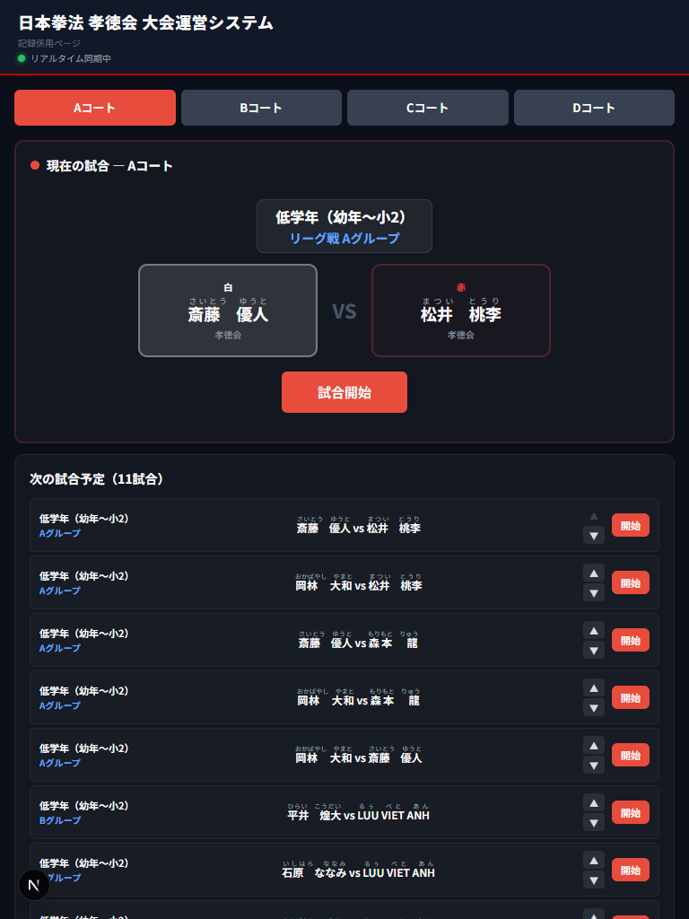
図5: キャンセル後 — 試合は「試合開始」の待機状態に戻る
注意: キャンセルは試合を「未開始」に戻します。再度「試合開始」を押す必要があります。

8. リアルタイム同期
このシステムはリアルタイムで全端末のデータを同期します。
- 画面左上の緑色の点が「リアルタイム同期中」と表示されていれば正常
- 記録係が入力した結果は、約3秒以内に管理者・モニター・観覧画面に反映
- 通信が切れた場合は黄色（接続中）または赤（オフライン）になります
通信が不安定な場合: ページをリロード（画面を引っ張って更新）してください。データはサーバーに保存されているため消えません。

9. トラブルシューティング
症状 | 対処法
画面が真っ白 | ページをリロードしてください
「読み込み中...」のまま | Wi-Fi/通信状態を確認し、リロード
試合が表示されない | 正しいコートを選択しているか確認。管理者がコート割当を行っているか確認
同期マークが赤い | インターネット接続を確認。リロードで復帰します
間違った結果を入力した | 「完了した試合」の「修正」ボタンから修正可能

10. 困ったときは
操作がわからない場合や、システムに問題が発生した場合は、管理者にお声がけください。

